Anul școlar 2018 - 2019

**Fișă de proiect – clasa a XII - a**

**1. Probleme compuse:**

**1.1.**  **Se consideră polinomul fR[X], f = **

**a) Determinați numărul real m încât polinomul f să fie divizibil cu X - 4.**

**b) Determinați rădăcinile polinomului f.**

**1.2.** S**e consideră mulțimea A = .**

**a) Pentru ce valori reale ale numerelor a și b produsul **

**este comutativ ?**

**b) Determinați A.**

**1.3.** C**alculați: .**

Profesor, Teodora Cosma

**2. Problemă distractivă: Completați Sudoku - ul matematic, de mai jos:**

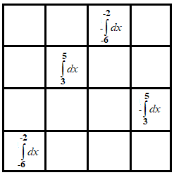

Profesor, Teodora Cosma

***3. CONCURSUL ,,Varietăţi Matematice”- anul școlar 2018 – 2019 !***

***1. Probleme propuse de profesor, Teodora Cosma***

**Pe M = x se definește legea de compoziție .**

**a) Determinați 25 și 1712.**

**b) Verificați pe M proprietățile de: asociativitate, comutativitate, existența**

**elelmentului neutru, existența elementelor simetrizabile ale legii de compoziție.**

**c) Determinați numerele naturale, nenule, m și n, știind că  și m  n = 57.**

***2. Concurs de:***

**probleme compuse, probleme distractive compuse, rebusuri, glume, povestiri, poezii, ghicitori, fotografii,...ale elevilor, cu menţiunea să aibă conţinut matematic.**

**\* Termen de rezolvare a problemelor propuse, până**

**în data de 30.05.2019.**

**\* Rezultatele vor fi prezentate până în data de**

**1.06.2019.**

* Realizată de profesor, Cosma Teodora

Liceul Tehnologic T.F.,,Anghel Saligny”-Simeria

Structura: Şcoala Gimnazială „Sigismund Toduţă”